Comunicat de presă 12 septembrie 2023

4,06% - rata şomajului înregistrat în evidenţele AJOFM Călărași în luna august 2023

La sfârșitul lunii august, în evidențele Agenției Județene pentru Ocuparea Forței de Muncă Călărași erau înregistrați 3691 șomeri (din care 1767 femei), rata șomajului fiind de 4.06%.
Comparativ cu luna precedentă, când rata șomajului a fost de 4.09%, în această lună acest indicator a înregistrat o scadere cu 0,03pp.

Din totalul de 3691 persoane înregistrate în evidențele AJOFM Călărași, 439 erau beneficiari de indemnizaţie de şomaj, iar 3252 erau șomeri neindemnizați. În ceea ce privește mediul de rezidență.
Structura șomajului pe grupe de vârste se prezintă sugestiv astfel:
Grupa de vârstă | Stoc la finele lunii
Total | 3691
< 25 ani | 422
între 25-29 | 152
între 30-39 | 738
între 40-49 | 977
între 50-55 | 587
peste 55 ani | 815
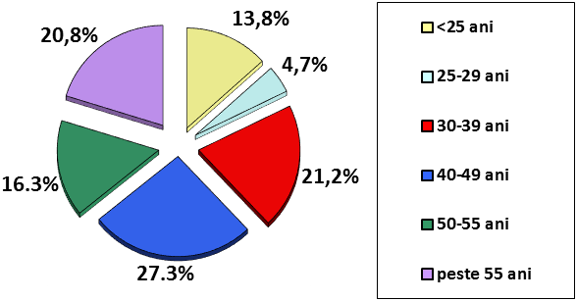

Șomerii cu studii primare și fără studii au ponderea cea mai mare în totalul şomerilor înregistraţi în evidenţele AJOFM Călărași, urmați de cei cu studii gimnaziale, studii profesionale, studii liceale, universitare și studii postliceale.
Structura șomerilor înregistrați pe nivel de ocupabilitate, stabilit prin profilare, se prezintă astfel: 1583 persoane foarte greu ocupabile, 1.835 greu ocupabile, 212 mediu ocupabile și 61 persoane ușor ocupabile. Încadrarea într-o categorie de ocupabilitate se realizează ca urmare a activităţii de profilare a persoanelor înregistrate în evidenţele noastre.

Agenția Județeană pentru Ocuparea Forței de Muncă Călărași

